Диспансеризация үтәргә онытма!

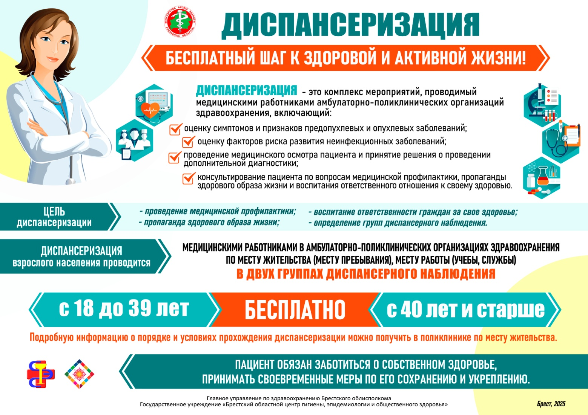

Профилактик сәламәтлекне тикшертү үз эченә түбәндәгеләрне ала.
- а н т р о п о м е т р и я ( б и л әйләнәсен, буйны, авырлыкны үлчәү, гәүдә авырлыгы индексын билгеләү);
-18 яшьтән кан басымын үлчәү;
- йөрәк-кан тамырлары авыруларының үсеш алуын якынча билгеләү (18 дән 39 яшькә кадәр), шул авыру үсеш алуын ачыклау (40тан 64 яшькә кадәр);
- 18 яшьтән флюорография яисә рентгенография;
- диспансеризацияне беренче тапкыр үтүчегә, ничә яшь булуга карамастан, ЭКГ тикшеренүе билгеләнә, аннары ул 35 яшьтән соң елга 1 тапкыр үткәрелә;
- хастаханәгә беренче тап кыр мөрәҗәгать итүченең күз басымы да ачыклана, аннары 40 яшьтән башлап, бу тикшеренү елга 1 тапкыр билгеләнә;
- фельдшер (акушер) яисә акушер-гинеколог хатын-кызларны тикшерә (18-19 яшь);
- тикшеренү ниҗәләре буенча ФАП фельдшеры, табиб-терапевт кабул итә.

Диспансеризациянең максаты:
-йогышлы булмаган дәвамлы авыруларны (йөрәк- кан тамырлары, сулыш алу әгъзалары, яман шеш, шикәр авырулары һәм башкалар);
- әлеге авырулар үсеш алу куркынычы тудырган сәбәпләрне ачыклау.
Диспансеризация 2 этапта үтә:
1. П р о ф и л а к т и к тикшеренүләр үткәрү.
2. Яшь һәм җенескә бәйле рәвештә, өстәмә медицина тикшеренүе (шул исәптән онкоскрининг) үткәрелә. Аны беренче тикшеренүләрдән соң табиб билгели.
Тикшеренүне кемнәр үтә?
18 – 39 яшьлекләр – 3 елга 1 тапкыр.
40 яшьтән башлап – ел саен.
Д и с п а н с е р и з а ц и я не сез мәҗбүри медицина иминиятләштерүе полисы теркәлгән хастаханәдә башлай үтә аласыз. Яшәгән урыныгыз буенча фельдшер-акушерлык пунктына – фельдшерга, шулай ук Базарлы Матак хастаханәсенә үзегезнең участок терапевтына яисә 2 нче диспансеризация бүлмәсендәге табибка мөрәҗәгать итегез.
Александр Плаксин, Базарлы Матак район үзәк хастаханәсе мөдире.
Тулырак: https://alki-rt.ru/news/ya%D2%A3alyiklar/dispanserizaciia-utarga-onytma

